Tabele - 1.vaja: vstavljanje tabele
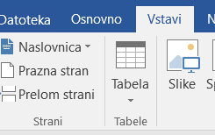
1. Risanje tabele z miško

Nariši spodnjo tabelo. V menijski vrstici izberi ukaz Vstavi in nato izberi Tabela. Klikni na trikotniček in izberi Nariši tabelo. 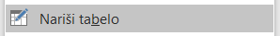 Z levo tipko miške vleci tako, da nastane tabela.

Hobi
Šport

2. Določanje tabele z ukazom Vstavi Tabelo

V menijski vrstici izberi ukaz Vstavi in nato izberi Tabela. Klikni na trikotniček in izberi
Vstavi tabelo. 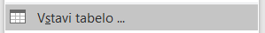 V pogovornem oknu, ki se odpre, izberi ustrezno število stolpcev in vrstic. Nato izberi še obliko tabele.
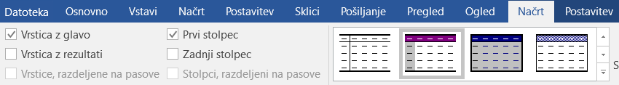

Naredi spodnjo tabelo in jo dopolni.

Živali
Psi
Mačke

3. Določanje tabele z gumbom

V menijski vrstici izberi ukaz Vstavi in nato izberi Tabela. Klikni na trikotniček,
Pojavi se ti tabela, ki jo vidiš na sliki, z vlečenjem miške izberi število stolpcev in vrstic.

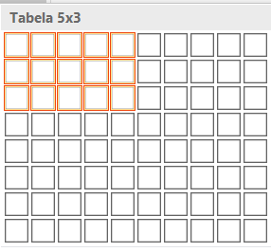

Primer: izbral si 2 vrstici in 4 stolpce.

4. Premikanje in spreminjanje velikosti tabel

Vse tabele, ki si jih narisal, pomanjšaj in spremeni njihov vrstni red.
Tabelo povečamo tako, da premaknemo kazalec miške nad ročico za povečanje.
Tabelo premaknemo tako, da premaknemo kazalec miške nad ročico za premikanje.

Kazalec za premikanje | 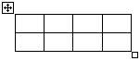 kazalec za povečanje

5. Vnašanje in urejanje podatkov v tabeli

V tabele, ki si jih narisal, vnesi še podatke.
Pri vnosu podatkov si pomagaj s tabulatorsko tipko (skok v naslednjo celico) in tipkami ← ↑ → in ↓.

6. Dokument shrani v mapo Računalništvo in ga poimenuj Tabele1.

Tabele - 2.vaja: vstavljanje vrstic in stolpcev, oblikovanje tabele

- Odpri nov Wordov dokument in vanj prekopiraj spodnjo tabelo

 | Po | Sre | Pet
1. ura
4. ura
5. ura
7. ura
8. ura

Kot opaziš, tabeli manjka nekaj dni in nekaj ur. Vstavi manjkajoče vrstice in stolpce.

Označi vrstico, kjer bi rad dodal novo vrstico.

Klikni na desno tipko miške. Odpre se pogovorno okno. Izberi Vstavi in nato Vstavi vrstice spodaj, ali Vstavi vrstice zgoraj.

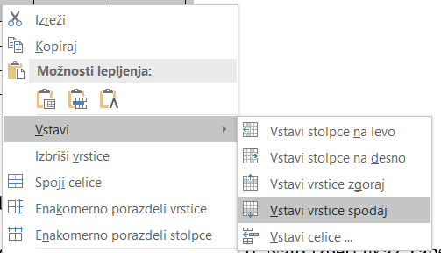

Podobno velja tudi za vstavljanje stolpcev, le da moraš v tem primeru označiti ustrezni stolpec.

- Tabelo oblikuj na dva načina tako, da bo oblika podobna spodnjima tabelama.

Izberi tabelo. (Dvoklikni na križ.)

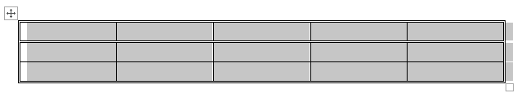

Prikaže se orodje za tabele, s katerim lahko sedaj oblikuješ tabelo.

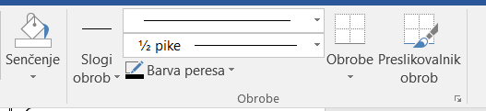

3. Dokument shrani v mapo Računalništvo in ga poimenuj Tabele2.

Tabele - 3.vaja: lastnosti tabele

- Spreminjanje širine in višine celic v tabeli

Višino in širino celic lahko spreminjamo ročno po občutku, s pomočjo ravnila.

Višino in širino celic pa lahko določiš tudi do milimetra natančno. Izberi vrstico, klikni desno tipko miške in izberi Lastnosti tabele.

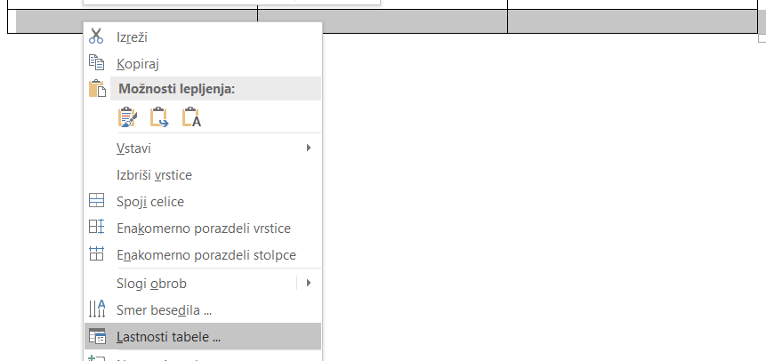

V pogovornem oknu, ki se odpre, izberi Vrstica in nato določi višino vrstico.

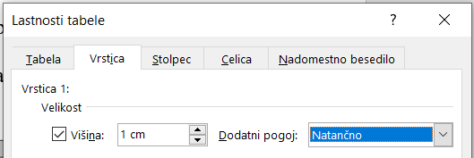

Podobno narediš tudi za stolpce.

- Poravnava besedila v celici

Postavi se v celico (lahko označiš več celic), kjer želiš določiti poravnavo besedila. Klikni na desno tipko miške in zopet izberi Lastnosti tabele. Izberi Celica in določi željeno Poravnavo po višini. Poravnavo levo ali desno pa določiš enako kot pri urejanju besedil.

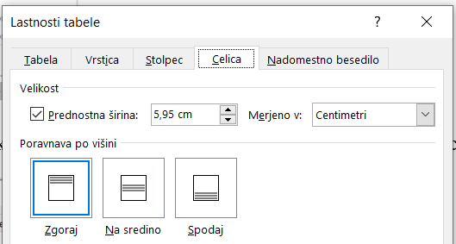

3. Poravnava tabele

Označi tabelo klikni na desno tipko miške in izberi Lastnosti tabele. Odpre se pogovorno okno, kjer izbereš Tabela in določiš poravnavo tabele.

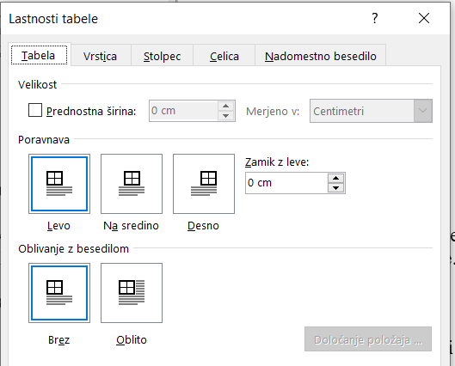

4. Spoji, razdeli celice

Označi vsaj dve celici, klikni na desno tipko miške in izberi možnost Spoji celice. Če želiš spojeno celico kasneje razdeliti, izberi možnost Razdeli celice.
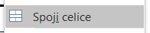 !To dejanje vedno izvedi čisto na koncu, ko je tabela že oblikovana.

5. Naloga
Nariši spodnjo tabelo. Določi natančno višino vrstic 0,7 cm in širino stolpcev prvi 4cm, drugi 3 cm in tretji 4,5 cm. Besedilo naj bo ustrezno poravnano (glej spodnjo tabelo). Upoštevaj tudi to, da so nekatere celice spojene. Tabelo nato tudi oblikuj.

Naši najvišji vrhovi
Ime | Višina | Gorska skupina
Triglav | 2846 m | Julijske Alpe
Škrlatica | 2740 m | Julijske Alpe
Mangart | 2679 m | Julijske Alpe

6. Dokument shrani v mapo Računalništvo in ga poimenuj Tabele3.

